ОТЧЁТ
по лабораторной работе № 4
«Наследование»
Дисциплина: Практикум по ООП
Выполнили студенты группы 9СА-354:
Корнилов Кирилл
Парфенов Никита
Савастеев Константин
Вариант: 12 (Firewall — межсетевой экран)
2026 г.

Цель работы
Приобрести практические навыки построения иерархии классов на языке Python: создание классов-наследников, вызов конструктора и методов базового класса через super(), добавление полей и методов в наследниках, переопределение методов с расширением поведения, проверка принадлежности функциями isinstance() и issubclass().

1. Репозиторий и история коммитов
Ссылка на репозиторий GitHub: [https://github.com/perato228/oop-python-parfenov-savasteev-kornilov]

2. Задание 2. Чтение кода: прогноз результата
№ print | Прогноз (до запуска) | Фактический вывод | Причина расхождения
1 | Устройство D1 | Устройство D1 | Расхождений нет. Объект базового класса использует info() из Device.
2 | Устройство C1, камера 12 Мп | Устройство C1, камера 12 Мп | Расхождений нет. Camera.info() вызывает super().info() и дописывает своё.
3 | Устройство S1 | датчик | базовое | Устройство S1 | датчик | базовое | Расхождений нет. Sensor переопределяет только kind(); у Camera kind() не переопределён, берётся из Device.
4 | 3 3 | 3 3 | Расхождений нет. count — атрибут класса Device; Camera.count читается по наследству, а Camera через super() тоже вызывает Device.__init__.
5 | True False False | True False False | Расхождений нет. Camera — наследник Device; объект Device не является Camera; Sensor не наследует Camera.
6 | Sensor Device | Sensor Device | Расхождений нет. type(s).__name__ — имя класса объекта, __bases__[0] — его базовый класс.

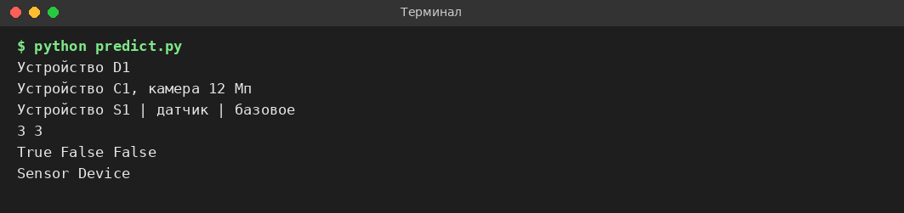
Рис. 1 — вывод lab4/predict.py
Вопрос: что изменится, если в Camera удалить super().__init__(name)? Конструктор Camera заменяет конструктор Device, поэтому без явного вызова super() не выполнится код Device.__init__: атрибут name не будет создан, а счётчик Device.count не увеличится (было бы 2, а не 3). print 1 отработает, а print 2 завершится ошибкой AttributeError: у объекта Camera нет атрибута name — об этом сообщает вызов info(). Это подтвердил запуск программы с временно удалённой строкой.
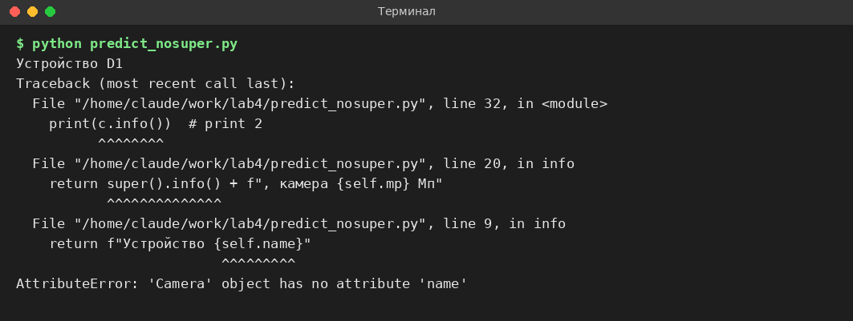
Рис. 2 — вывод predict.py без строки super().__init__(name) (временная проверка)

3. Схема иерархии классов
Базовый класс Firewall и два наследника: HardwareFirewall (аппаратный) и SoftwareFirewall (программный). Стрелки направлены от наследников к базовому классу.
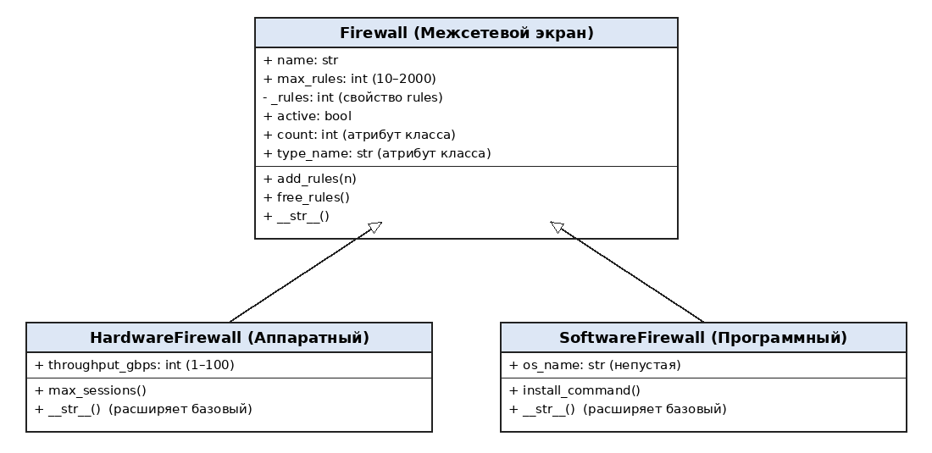
Рис. 3 — иерархия классов

4. Ход работы (задания 3–5, 7)
- Задание 3. HardwareFirewall — «аппаратный экран является межсетевым экраном», добавлено поле throughput_gbps (1–100) и метод max_sessions() = throughput_gbps · 50000. Конструктор вызывает super().__init__(...), затем проверяет новое поле.
- Задание 4. SoftwareFirewall: добавлено поле os_name (непустая строка) и метод install_command() → «install fw on <os_name>». Ошибка в поле базового класса (max_rules = 5) обнаруживается при создании объекта подкласса, так как работает super().__init__().
- Задание 5. В базовый класс добавлен атрибут класса type_name, который переопределён в подклассах («Аппаратный межсетевой экран», «Программный межсетевой экран»). __str__ базового класса начинается с type_name, а подклассы вызывают super().__str__() и дописывают значение своего поля, не копируя код родителя.
- Задание 7. В main.py создан список из пяти объектов (один Firewall и по два объекта каждого подкласса, имена содержат kornilov). В цикле объекты выводятся через print, собственные методы подклассов вызываются только после проверки isinstance, количество объектов каждого класса считается через type(obj).__name__.
Листинг 1 — lab4/models.py

Листинг 2 — lab4/main.py
from models import Firewall, HardwareFirewall, SoftwareFirewall

print("=== Задание 3. Подкласс 1: HardwareFirewall ===")
hw = HardwareFirewall("fw-hw-kornilov", 1000, 200, True, 10)
hw.add_rules(50) # унаследованный метод-изменение
print(hw)
print("Можно добавить правил:", hw.free_rules()) # унаследованный расчётный
print("Макс. сессий:", hw.max_sessions()) # собственный метод
try:
HardwareFirewall("fw-hw-bad", 1000, 200, True, 150)
except ValueError as e:
print("Ошибка:", e)

print()
print("=== Задание 4. Подкласс 2: SoftwareFirewall ===")
sw = SoftwareFirewall("fw-sw-kornilov", 500, 40, True, "Ubuntu 24.04")
print(sw)
print(sw.install_command())
try:
SoftwareFirewall("fw-sw-bad", 5, 0, True, "Linux") # ошибка в поле базового класса
except ValueError as e:
print("Ошибка базового поля:", e)
try:
SoftwareFirewall("fw-sw-bad", 500, 0, True, "") # ошибка в поле подкласса
except ValueError as e:
print("Ошибка поля подкласса:", e)

print()
print("=== Задание 5. __str__ ===")
print(hw)
print(sw)

print()
print("=== Задание 7. Демонстрация иерархии ===")
items = [
Firewall("fw-kornilov", 1000, 120, True),
HardwareFirewall("fw-hw1-kornilov", 800, 100, True, 10),
HardwareFirewall("fw-hw2-kornilov", 600, 50, False, 40),
SoftwareFirewall("fw-sw1-kornilov", 300, 30, True, "Windows Server"),
SoftwareFirewall("fw-sw2-kornilov", 200, 90, True, "Debian 12"),
]
stat = {}
for obj in items:
print(obj)
if isinstance(obj, HardwareFirewall):
print(" макс. сессий:", obj.max_sessions())
if isinstance(obj, SoftwareFirewall):
print(" команда:", obj.install_command())
name = type(obj).__name__
stat[name] = stat.get(name, 0) + 1
print()
for name in stat:
print(name, "-", stat[name])

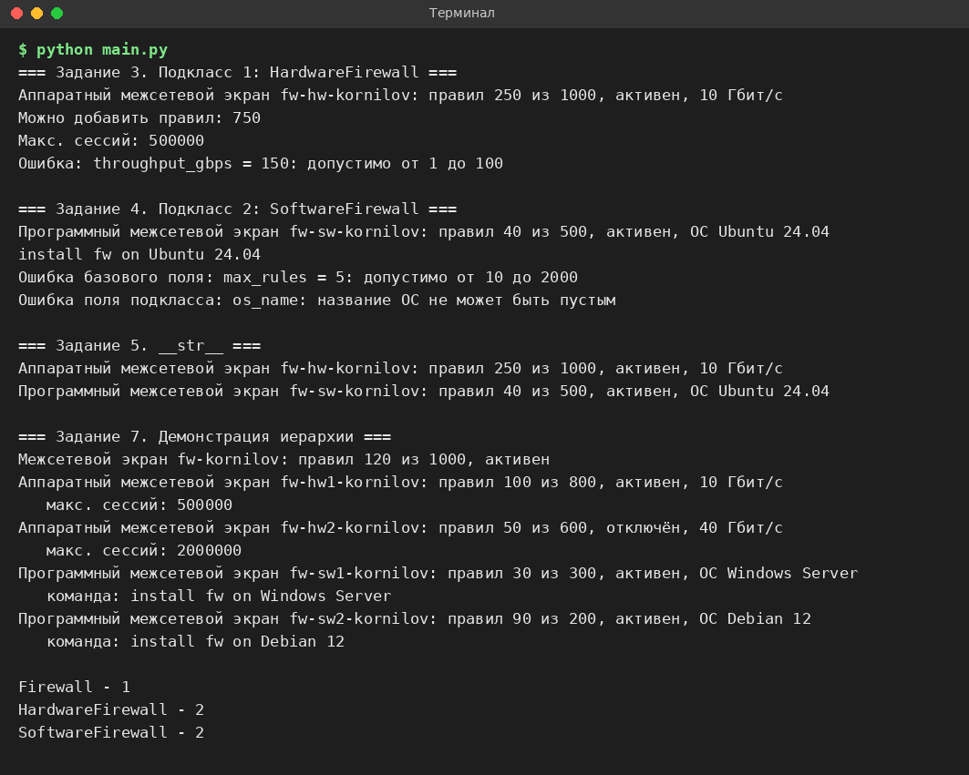
Рис. 4 — вывод демонстрационной программы main.py

5. Задание 6. Исследование иерархии
Обозначения: b — объект Firewall, s1 — объект HardwareFirewall, s2 — объект SoftwareFirewall. Выражения проверены программой lab4/hierarchy.py.
№ | Выражение | Прогноз | Результат
1 | isinstance(s1, Firewall) | True | True
2 | isinstance(b, HardwareFirewall) | False | False
3 | isinstance(s2, HardwareFirewall) | False | False
4 | issubclass(SoftwareFirewall, Firewall) | True | True
5 | issubclass(Firewall, Firewall) | True | True
6 | type(s1) == Firewall | False | False
7 | HardwareFirewall.__bases__ | (Firewall,) | (<class 'models.Firewall'>,)
8 | HardwareFirewall.__mro__ | HardwareFirewall, Firewall, object | (models.HardwareFirewall, models.Firewall, object)
9 | Firewall.count после b, s1, s2 | 3 | 3
10 | b.max_sessions() | ошибка AttributeError | AttributeError: 'Firewall' object has no attribute 'max_sessions'

Листинг 3 — lab4/hierarchy.py
from models import Firewall, HardwareFirewall, SoftwareFirewall

b = Firewall("fw-kornilov", 1000, 100, True)
s1 = HardwareFirewall("fw-hw-kornilov", 800, 100, True, 10)
s2 = SoftwareFirewall("fw-sw-kornilov", 300, 30, True, "Debian 12")

print("1 ", isinstance(s1, Firewall))
print("2 ", isinstance(b, HardwareFirewall))
print("3 ", isinstance(s2, HardwareFirewall))
print("4 ", issubclass(SoftwareFirewall, Firewall))
print("5 ", issubclass(Firewall, Firewall))
print("6 ", type(s1) == Firewall)
print("7 ", HardwareFirewall.__bases__)
print("8 ", HardwareFirewall.__mro__)
print("9 ", Firewall.count)
try:
b.max_sessions()
except Exception as e:
print("10", type(e).__name__ + ":", e)

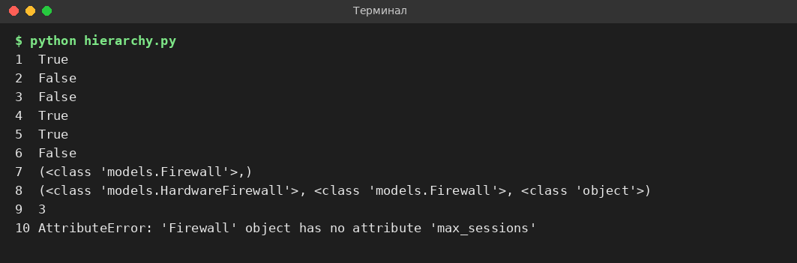
Рис. 5 — вывод hierarchy.py
Почему возникает ошибка в строке 10. Метод max_sessions() объявлен только в HardwareFirewall. Объект b создан от базового класса, и Python при поиске метода идёт от класса объекта вверх по иерархии (Firewall → object), но вниз к наследникам не смотрит, поэтому метод не найден и возникает AttributeError.
Разница между строками 1 и 6. isinstance(s1, Firewall) возвращает True, так как проверяет принадлежность классу и любому его наследнику, а s1 — объект наследника. type(s1) == Firewall сравнивает точный класс объекта: он HardwareFirewall, а не Firewall, поэтому результат False.

6. Задание 8. Множественное наследование
Создан класс-примесь HistoryMixin (методы log и show_history) и класс LoggedHardwareFirewall(HistoryMixin, HardwareFirewall), в котором add_rules вызывает родительскую версию через super() и записывает действие в журнал.
Листинг 4 — lab4/mixin.py
from models import HardwareFirewall, HistoryMixin, LoggedHardwareFirewall

fw = LoggedHardwareFirewall("fw-log-kornilov", 1000, 100, True, 10)
fw.add_rules(20)
fw.add_rules(5)
fw.show_history()
print(LoggedHardwareFirewall.__mro__)

class Swapped(HardwareFirewall, HistoryMixin):
pass

print(Swapped.__mro__)

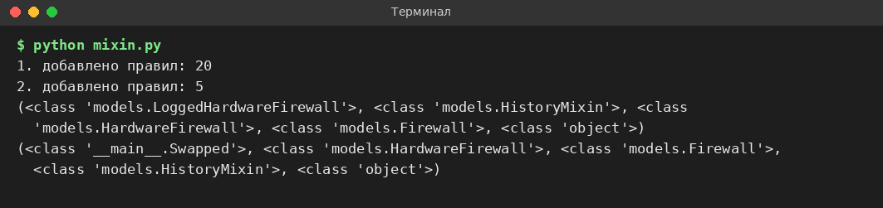
Рис. 6 — вывод mixin.py (журнал и __mro__)
Порядок поиска методов задаёт __mro__: LoggedHardwareFirewall → HistoryMixin → HardwareFirewall → Firewall → object. Python ищет метод сначала в самом классе, затем по порядку базовых классов слева направо. Если поменять базовые классы местами (HardwareFirewall, HistoryMixin), примесь окажется в порядке поиска после Firewall (см. второй кортеж на рисунке): методы log и show_history по-прежнему найдутся, но если бы в Firewall и в примеси были методы с одинаковым именем, использовалась бы версия из Firewall.

Выводы
В работе мы построили иерархию классов Firewall → HardwareFirewall и SoftwareFirewall и убедились, что наследники получают поля и методы базового класса. Вызов super().__init__() нужен, чтобы заполнялись поля родителя и срабатывали его проверки; без него объект остаётся неполным. Переопределение __str__ с вызовом super() позволяет расширять поведение без копирования кода. Функции isinstance и issubclass учитывают наследование, а сравнение type(obj) == Класс проверяет только точный класс. Примесь и __mro__ показали, как Python выбирает метод при множественном наследовании.

